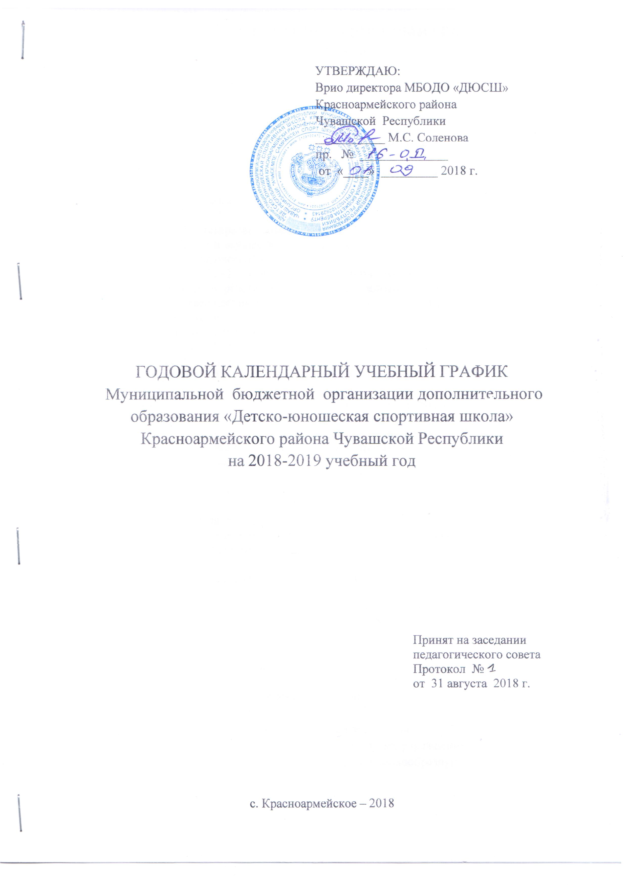

ГОДОВОЙ КАЛЕНДАРНЫЙ УЧЕБНЫЙ ГРАФИК
МБОДО «Детско-юношеская спортивная школа»
Красноармейского района Чувашской Республики

1. Общие сведения.
Календарный учебный график составлен в соответствии со следующими нормативными документами:
— Законом Российской Федерации «Об образовании в Российской Федерации» от 29.12.2012 г. № 273-ФЗ;
— Федеральным законом «О физической культуре и спорте в Российской Федерации» от 14.12.2007 г. № 329-ФЗ;
— Приказом Министерства спорта РФ от 27.12.2013 г. №1125 «Об утверждении особенностей организации и осуществления образовательной, тренировочной и методической деятельности в области физической культуры»;
— СанПиН 2.4.4.3172–14 «Санитарно-эпидемиологические требования к устройству, содержанию и организации режима работы образовательных организаций дополнительного образования детей», утвержденные постановлением Главного государственного санитарного врача Российской Федерации от 04 июля 2014 года № 41;
— Уставом МБОДО «ДЮСШ».
Календарный учебный график рассматривается на заседании педагогического совета и утверждается директором ДЮСШ. Изменения в календарный учебный график вносятся приказом директора ДЮСШ по согласованию с педагогическим советом.
Календарный учебный график учитывает индивидуальные, возрастные, психофизические особенности обучающихся и отвечает требованиям охраны жизни и здоровья обучающихся.
ДЮСШ в установленном законодательством порядке несет ответственность за реализацию в полном объеме образовательных программ в соответствии с годовым календарным учебным графиком.
2. Организация образовательного процесса.
ДЮСШ осуществляет образовательную деятельность по дополнительным общеобразовательным программам физкультурно-спортивной направленности по следующим видам спорта: легкая атлетике, вольная борьба, лыжные гонки, волейбол, баскетбол, футбол, настольный теннис, бокс.
Учебные планы по видам спорта разработаны на 52 учебных недель
3. Начало учебного года
С 1 сентября 2018 года
4. Режим работы и продолжительность занятий:
— учреждение работает по плану 6-ти дневной недели; — занятия проводятся во второй половине дня;
— начало занятий с 12.00 часов, окончание не позднее 20.00 часов;
— в летний оздоровительный период и в каникулярное время учреждение работает по особому плану, утвержденному директором и организует разнообразную спортивно – массовую и оздоровительную работу:

Этап подготовки | Максимальный состав в группах по положению | Объем подготовки |  |  | Количество тренировочных занятий | Продолжительность 1 занятия
Этап подготовки | Максимальный состав в группах по положению | в неделю | в год | часы в год | Количество тренировочных занятий | Академические часы | Астрономические часы
СО | 12-30 | 6 часов | 52 недель | 312 | 3-6 | 1-2 | 45мин- 1 ч 30 минут
НП до одного года | 14-30 | 6 часов | 52 недель | 312 | 3-6 | 1-2 | 45 мин - 1 ч 30 мин
НП свыше одного года | 12-24 | 9 часов | 52 недель | 468 | 4-6 | 1-2 | 45 мин- 1ч 30 мин
УТ до двух лет | 10-20 | 12 часов | 52 недель | 624 | 6 | 2 | 1 ч 30 мин
УТ свыше двух лет | 8-16 | 18 часов | 52 недель | 936 | 6 | 3 | 2 ч 15 мин
СС | 14 | 24 часа | 52 недель | 1248 | 6 | 4 | 3 ч 00 мин
Праздничные выходные дни, сокращенные рабочие дни в 2018-2019 учебном году для шестидневной недели:

Праздничные выходные дни:
1, 2, 3, 4, 5, 6, 7, 8, 9 января - Новогодние каникулы
7 января – Рождество Христово
23 февраля – День защитника отечества
1 мая – Праздник Весны и Труда
9 мая – День Победы
12 июня – День России
Сокращенные рабочие дни
22 февраля
30 апреля
8 мая
Перенос выходных дней
С воскресенья 4 ноября на понедельник 5 ноября

24 июня – День Республики
5. Проведение соревнований (районные, республиканские, всероссийские) по календарному плану спортивно-массовых мероприятий с обучающимися на 2018-2019 учебный год.
6. Регламент административных совещаний:
Общее собрание трудового коллектива собирается по мере необходимости, но не реже 2 раз в год.
Педагогический совет проводится не реже четырех раз в течение учебного года (август, декабрь, март, май) и по мере необходимости.
Совещание при директоре – каждый понедельник (еженедельно).
Методический совет проводится не реже четырех раз в течение учебного года.

7. учебный календарный график утверждается приказом директора школы с учетом мнения педагогического совета школы.

